Feuer-Salamander
Mich hast du bestimmt noch nie gesehen.
Ich lebe im Wald sehr versteckt.
Auf Straßen bleibe ich gerne sitzen.
Denn die dunkle Straße ist wärmer als der Erdboden daneben.
Ich bin nicht sehr schnell.

Gehe Trippelschritte (Fuß an Fuß) und zähle auf der Mitte
der Straße bis 15.

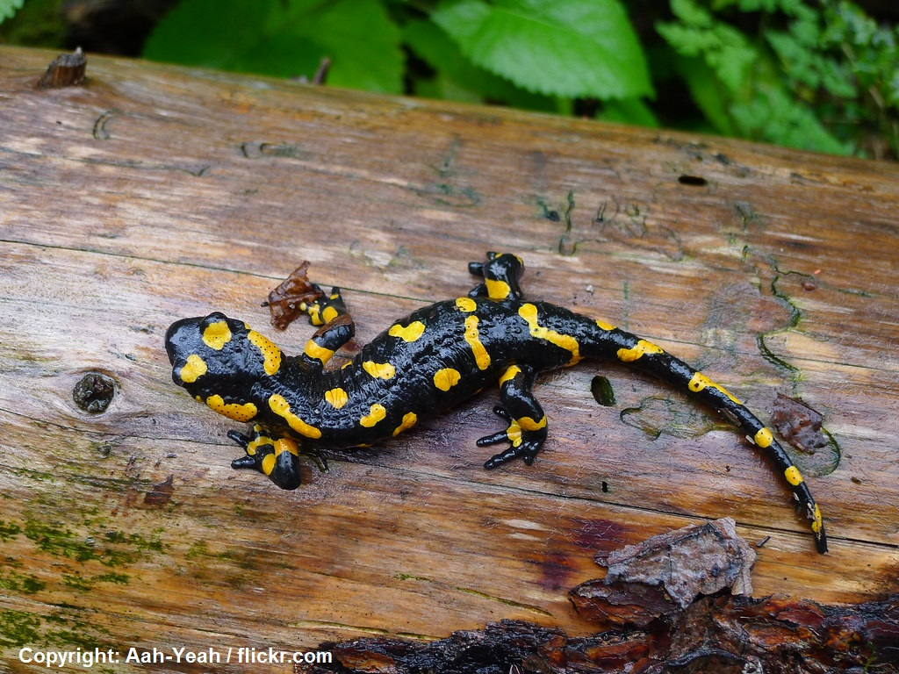
Wir Kröten wandern jeden Frühling immer wieder zu dem Teich, in dem wir geboren sind.
Auf dem Weg dorthin treffen sich Männchen und Weibchen.
Das Weibchen trägt das Männchen auf dem Rücken über
die Straße.
Wenn dann ein Auto kommt, werden wir oft überfahren,
weil wir langsam sind.
Wenn wir unsere Eier abgelegt haben, wandern wir zurück
in den Wald. Dort leben wir bis zum nächsten Frühling.

Stellt Euch zu zweit Rücken an Rücken. Hakt dann Eure Arme ein. Geht so zu zweit ganz langsam über die Straße.
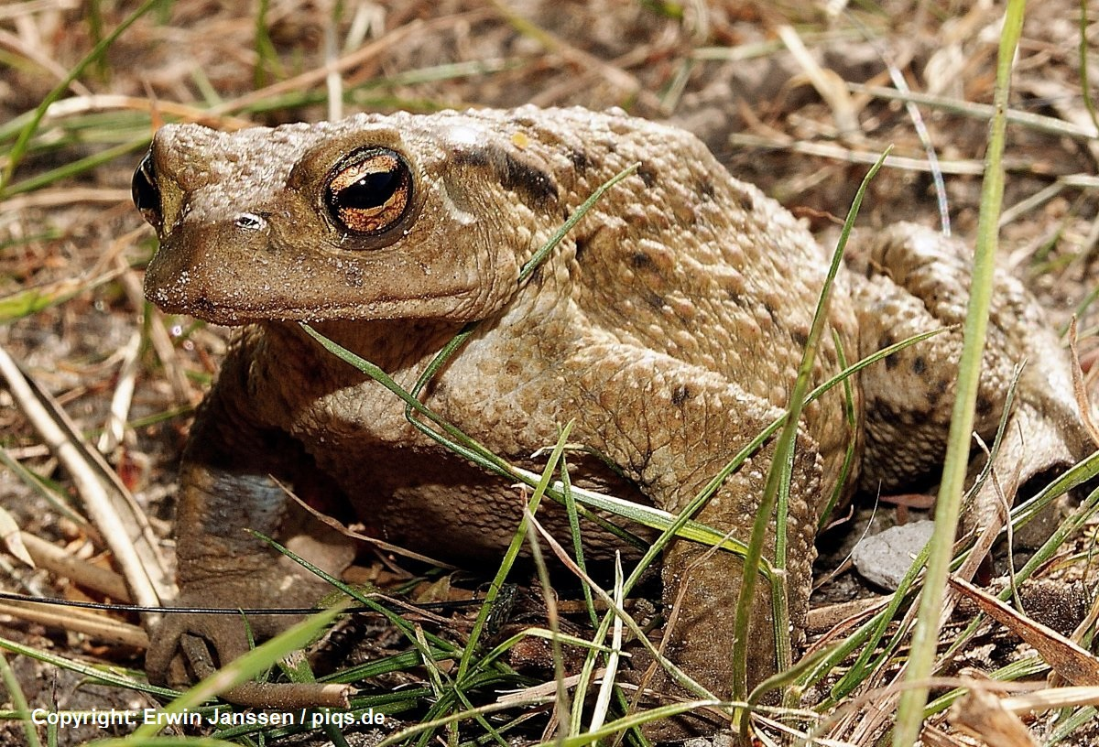

Ich bin ein Fuchs und vor allem am Abend und in der Nacht unterwegs.
Ich kann weit laufen und muss oft über Straßen.
Ich kann nicht erkennen, wie schnell ein Auto fährt.
Ich versuche einfach, schnell über die Straße zu flitzen.
Meistens klappt es auch.
Aber viele von uns werden auch überfahren.

Flitze so schnell du kannst 2x über die Straße.

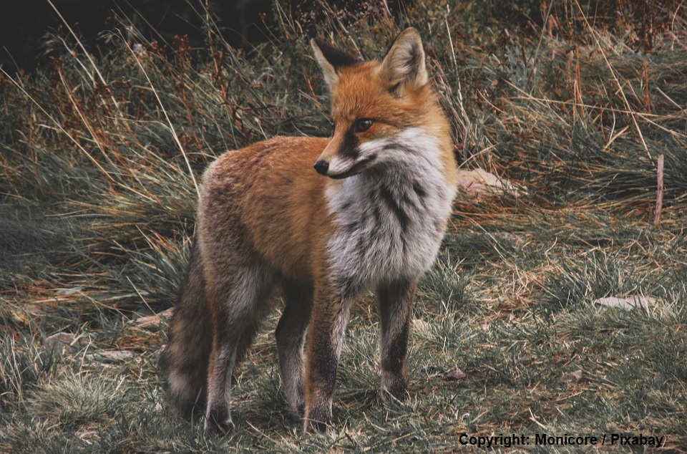

Igel

Ich kann mit meinen kurzen Beinen fast so schnell laufen wie ein Mensch. Meistens bin ich aber eher langsam unterwegs.
Wenn ich über eine Straße muss, laufe ich einfach los.
Kommt ein Auto, renne ich nicht weg, sondern ich rolle mich zusammen.
Dadurch werden viele von uns überfahren.

Gehe in Trippelschritten über die Straße und rolle dich zweimal zusammen.

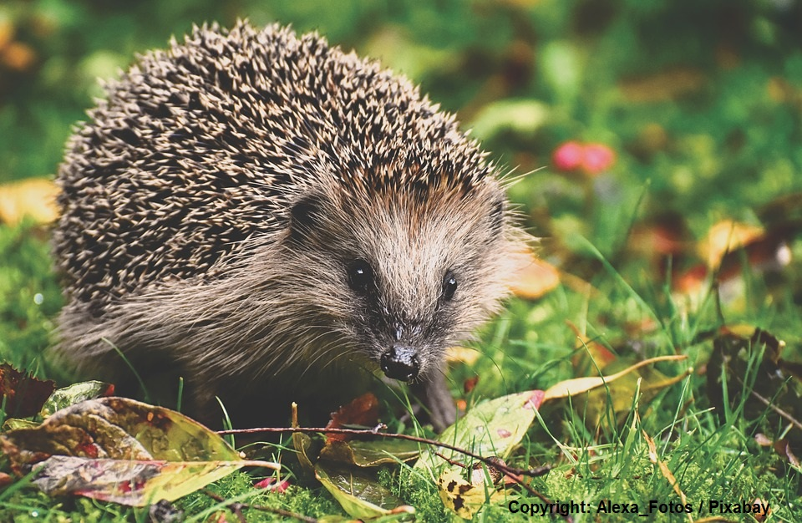

Ameisen
Wir sind nie allein unterwegs. Wir sind klein, aber doch recht schnell.
Wenn wir etwas Leckeres zu fressen gefunden haben, dann bringen wir das gemeinsam zu unserem Ameisenhaufen.
Dafür laufen viele von uns hintereinander her – wie in einer langen Schlange.
Unsere Wege sind manchmal am Rand der Straße. Kommt ein Auto, erwischt es gleich viele von uns.

Krabbelt langsam hintereinander über die Straße.

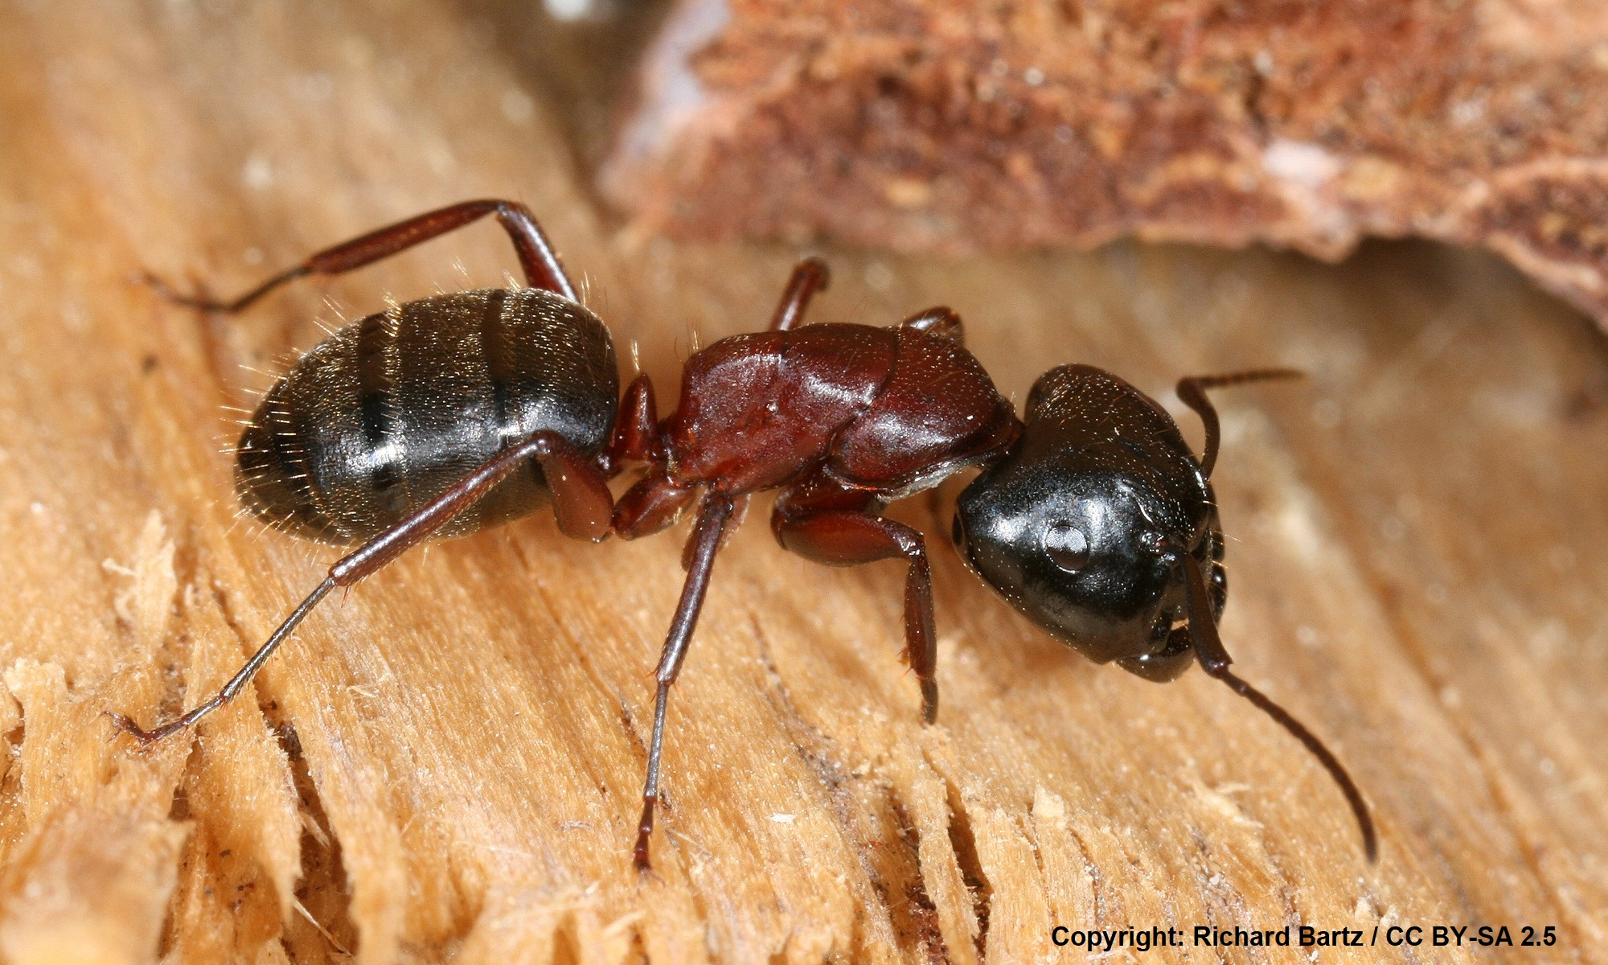
Fledermaus
Ich bin in der Nacht unterwegs und kann sehr gut fliegen.
Ich brauche kein Licht, denn ich kann im Dunkeln erfühlen,
was um mich herum ist.
Ich fliege nicht gern über Straßen. Dort ist es mir zu hell.
Das Licht der Autos und der Straßenlampen stört mich.
Wenn eine Straße durch mein Revier gebaut wird, meide ich diesen Bereich.
Dadurch habe ich dann weniger Platz, um Futter zu finden.

Bleibe vor der Straße stehen.

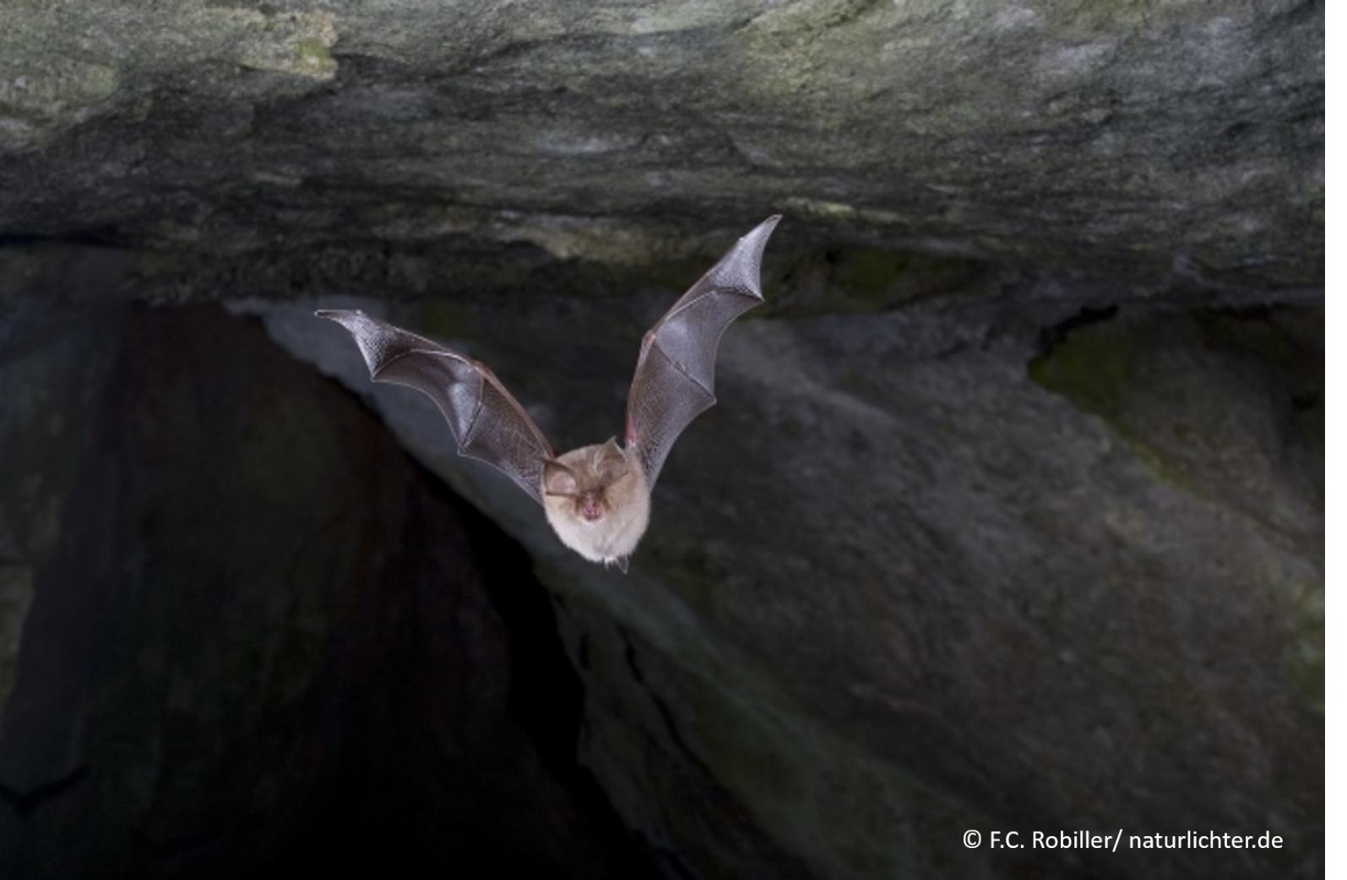
Bussard
Über eine Straße kann ich blitzschnell fliegen.
Ich fliege so hoch, dass Autos mich nicht erwischen.
Ich mag Straßen sogar, denn dort finde ich oft mein Futter.
Ich habe sehr gute Augen.
Überfahrene Tiere kann ich so leicht entdecken.
Um die Tiere aufzusammeln, muss ich aber landen.
Dann wird es gefährlich für mich – und manchmal werden wir Bussarde dabei überfahren.

Flitze 2x über die Straße und zurück. Beim 2. Mal lässt du
dich nieder und zählst bis 10.
